INSTITUTO DEL FONDO NACIONAL PARA EL CONSUMO DE LOS TRABAJADORES

ACUERDO por el que se eliminan y se establecen acciones de simplificación y mejora administrativa de trámites que se realizan ante el Instituto del Fondo Nacional para el Consumo de los Trabajadores.

Al margen un logotipo, que dice: Instituto del Fondo Nacional para el Consumo de los Trabajadores.
Laura Fernanda Campaña Cerezo, Directora General del Instituto del Fondo Nacional para el Consumo de los Trabajadores, con fundamento en los artículos 25 de la Constitución Política de los Estados Unidos Mexicanos; 4 de la Ley Federal de Procedimiento Administrativo; 103 Bis, 132, fracciones XXVI y XXVI Bis y 994 fracción III de la Ley Federal del Trabajo; 1, 5, 8 y 84 de la Ley General de Mejora Regulatoria; 2, 8 fracciones IV y VIII, 9 fracción II y 18 fracción VIII de la Ley del Instituto del Fondo Nacional para el Consumo de los Trabajadores, y 3 fracción III, 13 y 14 fracción I del Reglamento de la Ley del Instituto del Fondo Nacional para el Consumo de los Trabajadores.
CONSIDERANDO
Que el último párrafo del artículo 25 de la Constitución Política de los Estados Unidos Mexicanos, establece que las autoridades de todos los órdenes de gobierno, en el ámbito de su competencia, deberán implementar políticas públicas de mejora regulatoria para la simplificación de regulaciones, trámites, servicios y demás objetivos que establezca la ley general en la materia.
Que la Ley General de Mejora Regulatoria establece que los trámites y servicios deberán respetar los principios de legalidad, reserva de ley, jerarquía normativa y todos aquellos que tiendan a los objetivos de dicho instrumento.
Que son objetivos de la política de mejora regulatoria simplificar y modernizar los trámites y servicios, mismos que podrán ser simplificados mediante acuerdos generales publicados en el medio de difusión correspondiente.
Que el Instituto del Fondo Nacional para el Consumo de los Trabajadores tiene como objeto promover el ahorro de los trabajadores, otorgarles financiamiento y garantizar su acceso a créditos, para la adquisición de bienes y pago de servicios. Por ello, de conformidad con el artículo 132, fracción XXVI Bis de la Ley Federal del Trabajo, los Centros de Trabajo se encuentran obligados a realizar la solicitud de afiliación de manera gratuita ante el Instituto, a efecto de que los trabajadores puedan ser sujetos del crédito que proporciona dicha entidad.
Por lo anterior, y con el propósito de implementar las acciones de simplificación, se expide el siguiente:
ACUERDO POR EL QUE SE ELIMINAN Y SE ESTABLECEN ACCIONES DE SIMPLIFICACIÓN Y MEJORA ADMINISTRATIVA DE TRÁMITES QUE SE REALIZAN ANTE EL INSTITUTO DEL FONDO NACIONAL PARA EL CONSUMO DE LOS TRABAJADORES
ARTÍCULO PRIMERO.- Se reducen los plazos máximos de resolución para dar respuesta a los trámites y servicios que a continuación se señalan:
INSTITUTO DEL FONDO NACIONAL PARA EL CONSUMO DE LOS TRABAJADORES
NO. | Homoclave | Nombre del trámite | Plazo anterior de resolución de trámite | Plazo simplificado de resolución de trámite
1 | S/H | Afiliación de Centros de Trabajo al INFONACOT | 60 días naturales | 30 días naturales
2 | S/H | Solicitud de crédito INFONACOT | 2 días hábiles | 1 día hábil

ARTÍCULO SEGUNDO.- Se implementan las siguientes acciones de mejora en los trámites que se señalan a continuación:
NO. | Homoclave del trámite | Nombre del trámite | Mejora implementada | Requisitos
1 | S/H | Afiliación de Centros de Trabajo al INFONACOT | I. Se fusionan las modalidades:  1. Sector Privado  2. Sector Público  II. Se elimina como requisito y se establece como condicional:  1. E-firma del Propietario o Representante Legal, así como del Centro de Trabajo, únicamente cuando el trámite se realice por medios electrónicos. | I. Formato de solicitud.  II. Constancia de Situación Fiscal.  III. Identificación oficial vigente de la persona facultada para suscribir el Convenio.  En caso de personas físicas y/o morales que cuenten con un representante legal, instrumento público.  En caso de un Centro de Trabajo perteneciente al sector público, deberá presentar instrumento público y/o nombramiento de la persona facultada.  IV. Acta constitutiva.  Únicamente para personas morales.
2 | S/H | Solicitud de crédito INFONACOT | Se elimina como requisito y se establece como condicional:  1. Validación del número de celular para llamada de validación en el momento. | I. Realizar cuestionario de solicitud de crédito en donde se señala lo siguiente:  -Número de celular  -Referencias personales con número telefónico.  -Correo electrónico personal.  II. Identificación oficial vigente con domicilio de la persona.  En caso de no contar con una identificación oficial en donde se establezca el domicilio, deberá presentar el comprobante correspondiente.  III. Recibir ingresos equivalentes a un salario mínimo mensual vigente, lo cual se acreditará con los últimos cuatro recibos de nómina que acrediten la antigüedad mínima de 6 meses.  IV. Estado de cuenta a nombre del solicitante con la Clave Interbancaria de 18 dígitos, no mayor a tres meses.

ARTÍCULO TERCERO. - Se eliminan los trámites que se enlistan a continuación:
NO. | Homoclave | Nombre del trámite
1 | S/H | Inscripción de trabajadores al INFONACOT

ARTÍCULO CUARTO. - Se modifica el Formato Único para el trámite de Afiliación de Centros de Trabajo al INFONACOT derivado de la eliminación de requisitos que se señalan en el artículo segundo del presente Acuerdo, mismo que se integra como ANEXO ÚNICO.
TRANSITORIOS
PRIMERO.- El presente Acuerdo entrará en vigor a partir del siguiente día hábil al de su publicación en el Diario Oficial de la Federación.
SEGUNDO.- Los trámites ingresados con anterioridad a la publicación del presente Acuerdo, se resolverán de conformidad con la normatividad aplicable vigente en el momento de su presentación.
TERCERO.- Las autoridades competentes deberán realizar las adecuaciones necesarias a los instrumentos normativos vinculados al presente Acuerdo dentro del plazo máximo de 180 días hábiles contados a partir de la entrada en vigor de la misma.
También será aplicable a los ajustes que deban realizarse en los procedimientos administrativos, sistemas de registro, o cualquier otro mecanismo que requiera actualización conforme a los cambios normativos introducidos.
Dado en la Ciudad de México, a 24 de febrero de 2025.- La Directora General del Instituto del Fondo Nacional para el Consumo de los Trabajadores, Laura Fernanda Campaña Cerezo.- Rúbrica.
ANEXO ÚNICO
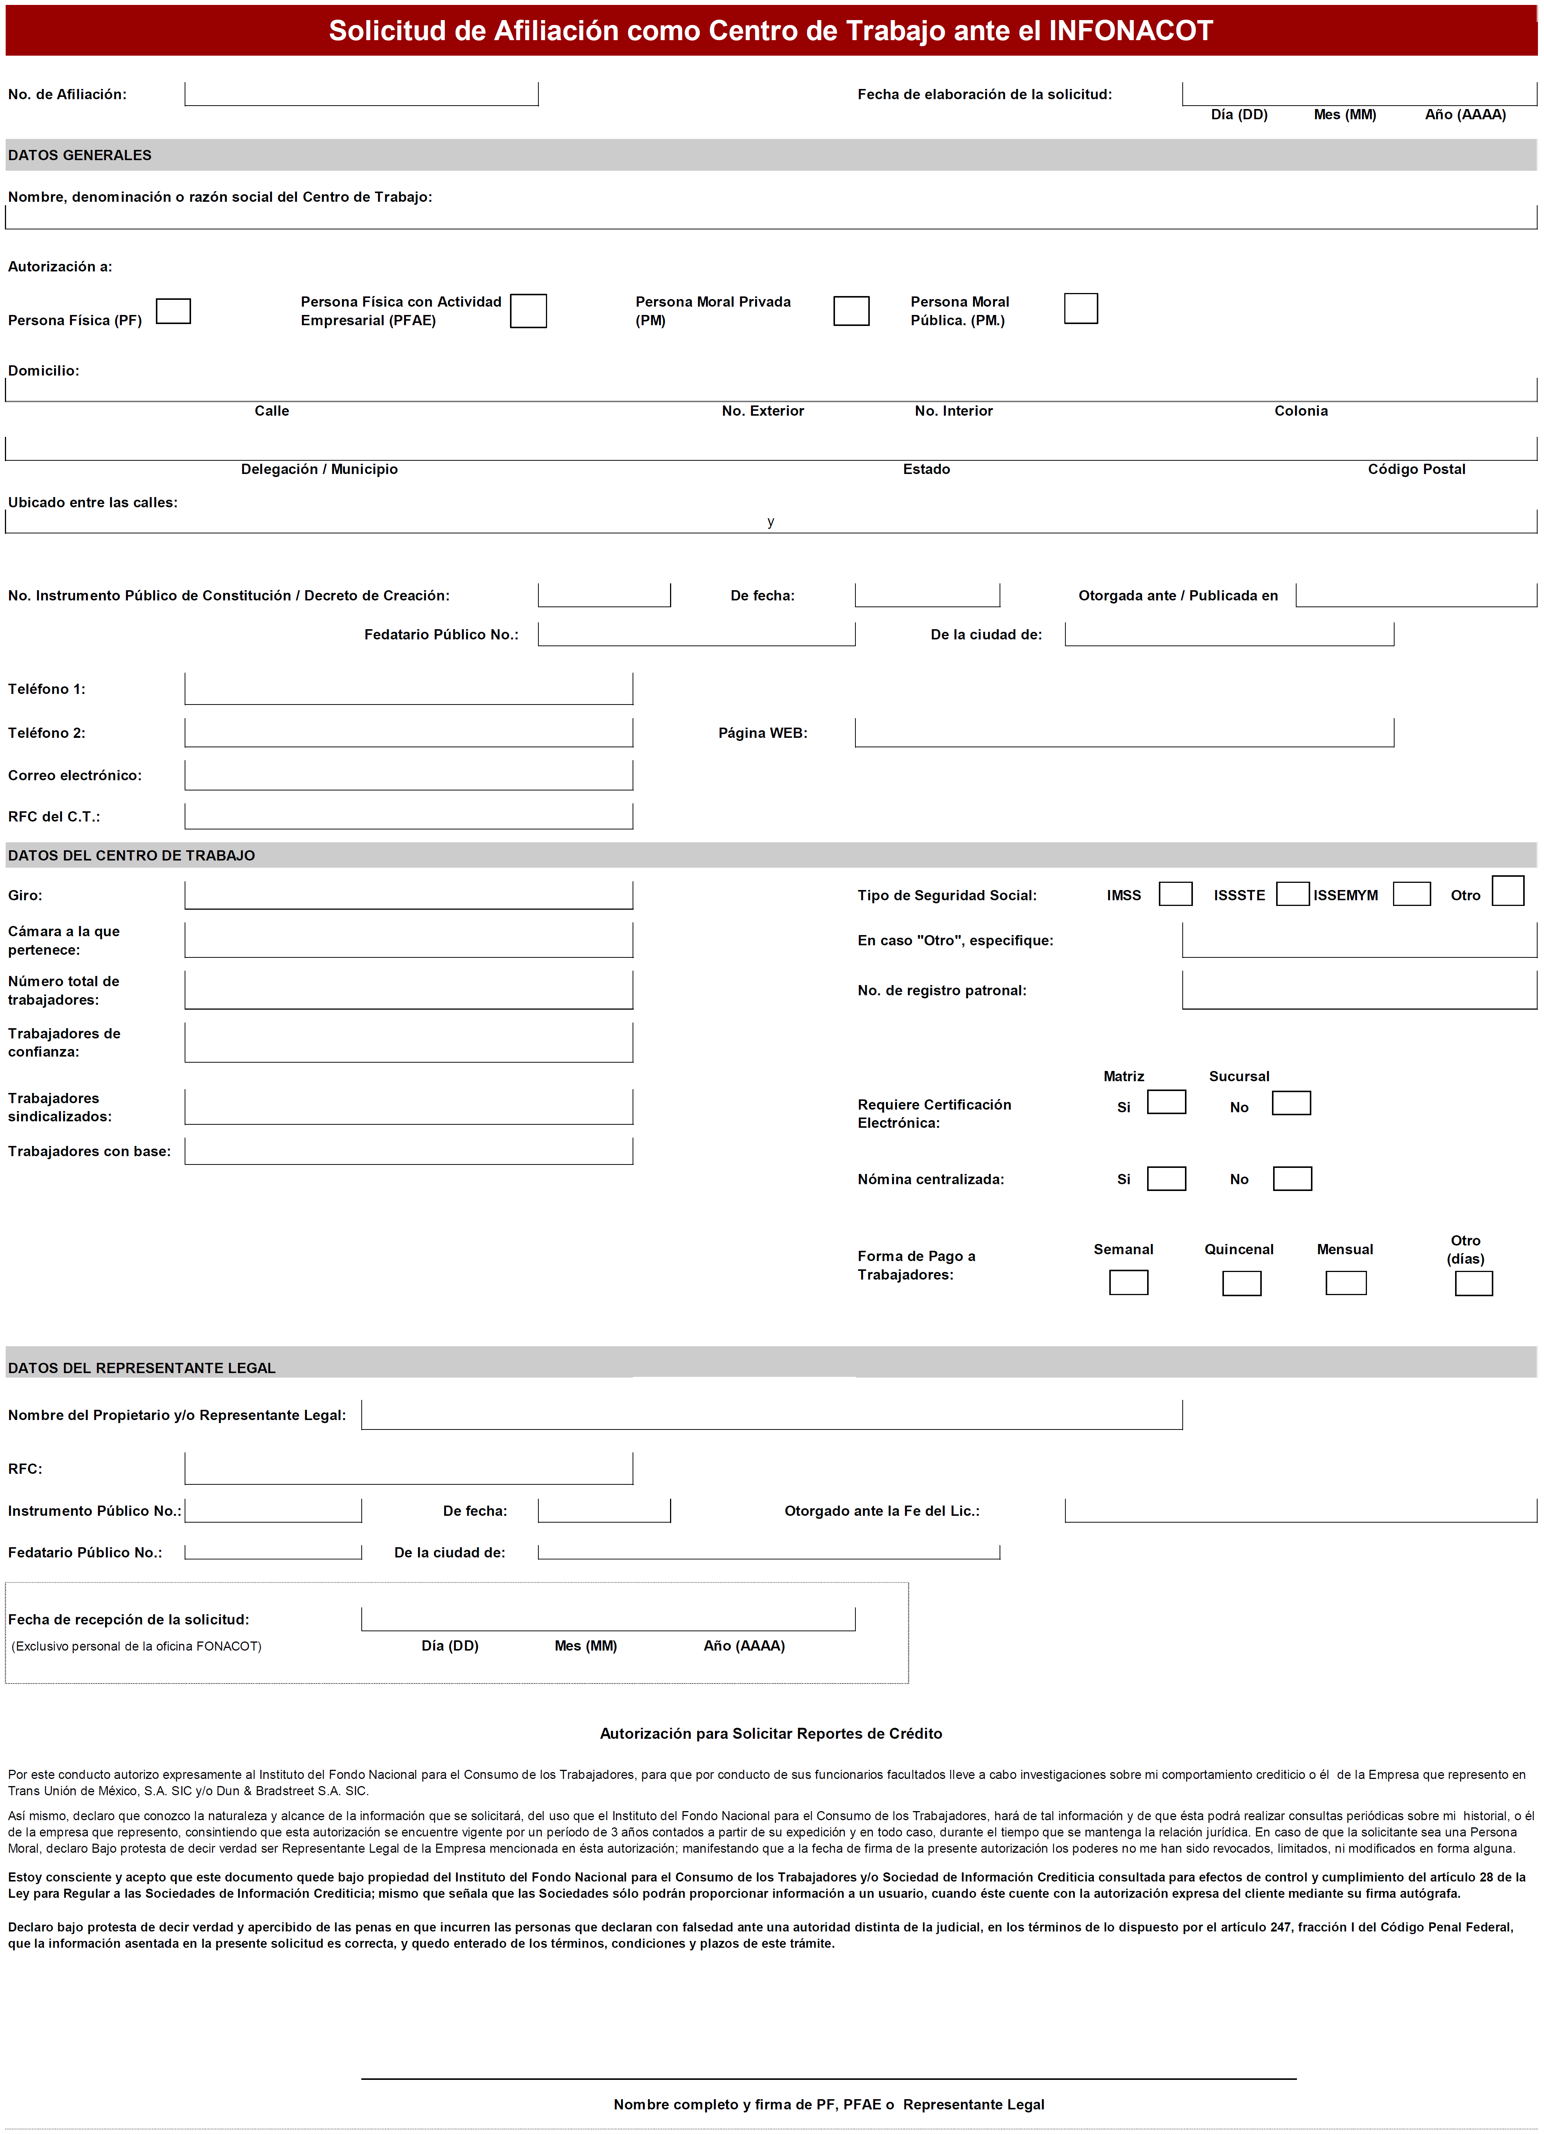

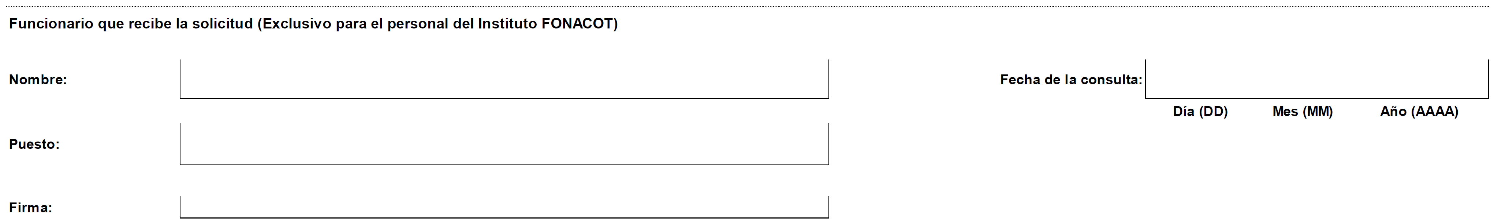
(R.- 561294)

